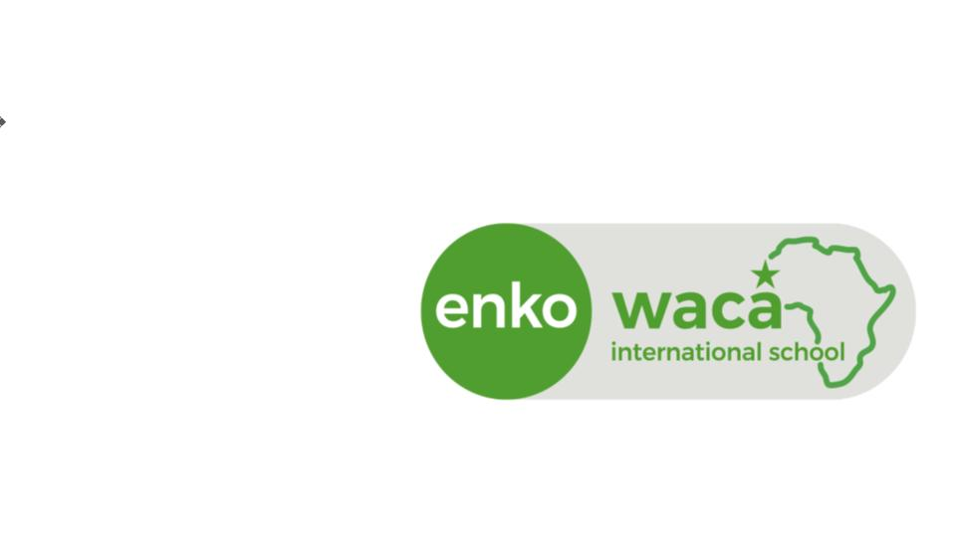

M. Abdoulaye SALL Dakar, le _____________
Responsable GIE Transport Elève
Agrément : DK 2451 DTT
RC : 2008A11949
77 317 3257
M. Robert (Enko Waca) : 77 636 2027

CONTRAT DE PRISE EN CHARGE TRANSPORT 2019-2020

Nous vous rappelons que M. SALL est le seul transporteur agréé par l’école.
Cela implique que l’école dégagera toutes ses responsabilités en cas de problèmes.

Je soussigné, M. SALL, Responsable TRANSPORT déclare avoir pris en charge le transport de l’élève:
Prix mensuel: 35 000 FCFA

- Nom et prénom de l’élève: ____________________________________________
- Téléphone des parents: _______________________________________________
- Adresse de l’élève:_____________________________________________________
- Mois de: _______________________________________________________________

Note: le mois est payé à l’avance au plus tard le 05 de chaque mois

Le parent d’élève Le Responsable

